**Конспект НОД по аппликации для детей подготовительной группы***«****Светлая Пасха****»*

Воспитатель: Карева Серафима Юрьевна

Цель: приобщение детей  к традициям и обычаям празднования Пасхи**.**

Задачи:

- развивать эстетическое восприятие;

- закрепить умение вырезывать детали аппликации, аккуратно наклеивать детали;

- воспитывать интерес к своей стране и к народным праздникам.

Материалы: лист цветной бумаги (основа кулича), ножницы, клей, кисти для клея, квадратные заготовки для вырезывания яиц из белой бумаги, цветные карандаши, ватные диски, мягкий пластилин

Предварительная работа: рассматривание иллюстраций о празднике Пасха**,** чтение стихотворений о празднике, просмотр презентации «Светлая Пасха. Традиции и обряды».

Ход занятия.

Воспитатель: Ребята, скоро все православные христиане будут праздновать великий праздник, который называется Светлая Пасха. Пасха - это главный праздник в году для всех верующих христианского мира. В России Пасха считается семейным праздником; за праздничным столом собираются все родственники, приветствуя друг друга словами: *«Христос воскресе»* и *«Воистину воскресе»*. В этот день люди поздравляют друг друга, ходят в гости, пекут к празднику пасхальныекуличи и красят яйца.

Послушайте стихотворение:

Нынче день особый – Пасха,   
Воскресенье Бога-Спаса.   
Слышится со всех сторон   
Колокольный перезвон:   
Дили-дили-дили-дон!   
Бом-бом! Бом-бом!   
К нам пришло веселье в дом!   
Мы покрасили яички   
Жёлтым, синим, красным.   
Мама испекла куличик,   
Он с изюмом, с маслом.   
Вот какая вкуснота!   
Вот какая красота!   
Светлый праздник – Пасха!

Также в этот праздничный день принято посещать храм всей семьей.

Бабушки и мамы пекли пасхальные куличи - как символ хлеба, который ел Иисус со своими учениками.

- Ребята, а из чего пекут куличи? Что в них обычно добавляют? (ответы детей).

- А чем куличи посыпают сверху? ( украшали их глазурью и цветными посыпками).

Обязательно на Пасху красили яйца, они символизировали воскресение Иисуса. Орнамент пасхальных яиц был самым разнообразным: геометрическим, растительным изображающим мир животных и птиц. Подобные яйца называли – **Крашенки.**  А еще существовали и другие яйца, которые служили оберегом в течении всего года. Они расписывались вручную, такие яйца назывались - **Писанками**. На писанках орнамент выполнялся очень четко и точно. Ну а если орнамент был нарушен, то в народе такие яйца назывались - **Малеванками.** Украшенными яйцами играли в разные игры.

И мы сейчас с вами поиграем в игру, которая называется *«Катание яиц»*

Проводится игра *«Катание яиц»*

Воспитатель: ну что же, мы с вами весело поиграли, а теперь давайте сделаем пасхальную открытку ***«****Светлая Пасха»*.

Продуктивная деятельность

Выбор детьми силуэта яйца и самостоятельная творческая деятельность, индивидуальная помощь в ходе работы.

Воспитатель объясняет правила безопасности при работе с ножницами. Проверяет правильность выполнения работы детьми.

Воспитатель:  А сейчас я хочу предложить вам разрисовать бумажные силуэты яиц. У нас все приготовлено для работы, предлагаю вам проявить свою фантазию и расписать силуэты яиц к Празднику Пасхи интересным узором. Рисовать можно гуашью, лаком, фломастерами. Мы будем раскрашивать цветными карандашами.

Сначала решите, как вы будете расписывать яйцо. Нарисуйте картинки или придумайте узор.

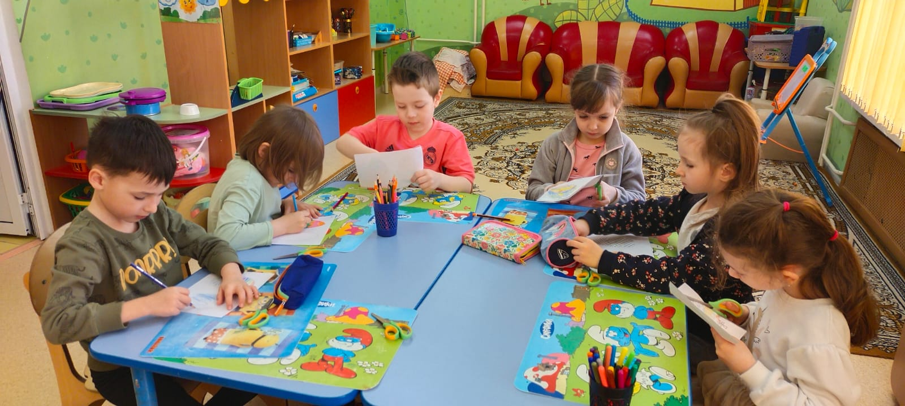

Воспитатель:  Чтобы наш кулич получился нарядным, мы с Вами приклеим ватные диски, которые будут выполнять роль глазури.

В завершении нашего праздничного кулича сделаем разноцветную посыпку. Что это за материал, как вы думаете? (верно, это цветной мягкий пластилин).

Поведение итогов:

- Ребята, что вы узнали о праздновании Пасхи.

- О чем узнали на занятии?

- Что было нового для вас?

- Вам понравилось занятие?

После того, как все работы выполнены, воспитатель хвалит детей и помещает работы на выставку детского творчества.

